 | РОССИЙСКИЙ ФУТБОЛЬНЫЙ СОЮЗ  МАОО СФФ «Центр» | 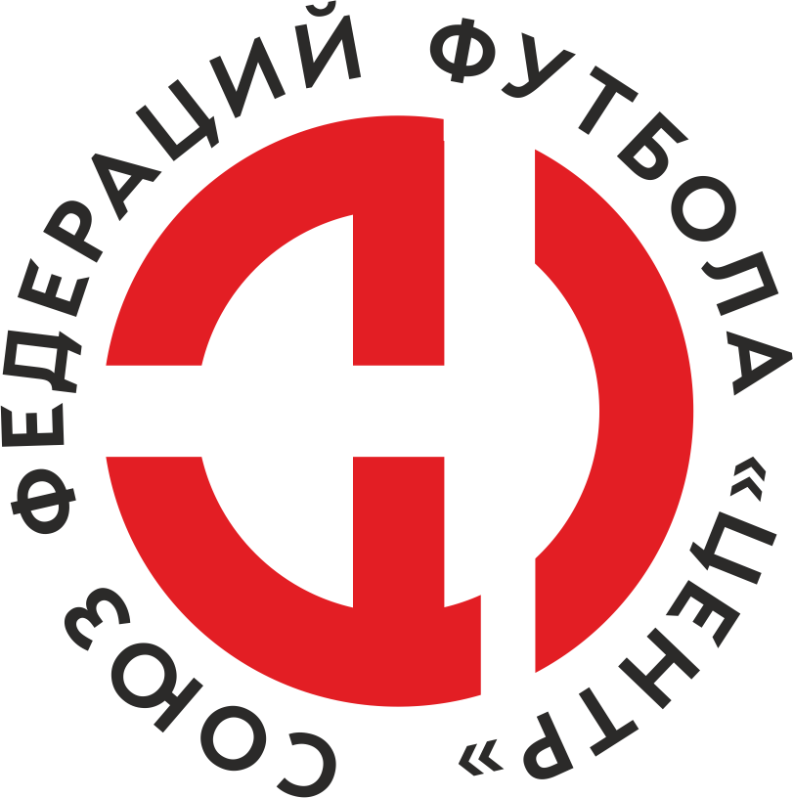
ПРОТОКОЛ № _____
Первенство России по футболу среди команд III дивизиона, зона «Центр»
_____ финала Кубка России по футболу среди команд III дивизиона, зона «Центр»

Стадион «Старт» (Нововоронеж) | Дата: | 22 августа 2021

Атом (Нововоронеж) |  |  |  |  | Динамо-Брянск-М (Брянск)
команда хозяев |  |  |  |  | команда гостей
Начало: | 17:00 | Освещение: | Естественное |  | Количество зрителей: | 200

Результат: | 5:3 | в пользу | Атом (Нововоронеж)

1 тайм: | 4:1 | в пользу | в пользу Атом (Нововоронеж)

Доп. Вр. в пользу Серия 11-метровых в пользу

Судья: | Шилин Пётр (Железногорск) | кат. | не указано

1 помощник: | Нефедов Андрей (Курск) | кат. | не указано

2 помощник: | Щербаков Алексей (Курск) | кат. | не указано

Резервный судья: |  | Акопян Илья Сережевич | кат. | не указано
Инспектор: | Ковалев Алексей Борисович (Тамбов)
Делегат:

Счет | Имя, фамилия | Команда | Минута, на которой забит мяч
 |  |  | С игры | С 11 метров | Автогол
0:1 | Максим Ижутин | Динамо-Брянск-М (Брянск) | 4
1:1 | Ян Ильченко | Атом (Нововоронеж) | 23
2:1 | Денис Якунин | Атом (Нововоронеж) | 30
3:1 | Сергей Колпаков | Атом (Нововоронеж) | 33
4:1 | Дмитрий Авраменко | Атом (Нововоронеж) | 41
5:1 | Дмитрий Авраменко | Атом (Нововоронеж) | 60
5:2 | Павел Лайков | Динамо-Брянск-М (Брянск) | 75
5:3 | Егор Мамонов | Динамо-Брянск-М (Брянск) | 90

Подпись судьи : _____________________ /_________________________ /
Предупреждения
Мин | Имя, фамилия | Команда | Основание
90 | Никита Черняков | Динамо-Брянск-М (Брянск) | Неспортивное поведение

Удаления

Мин | Имя, фамилия | Команда | Основание

Представитель принимающей команды: ______________________ / _____________________

Представитель команды гостей: _____________________ / _________________________

Замечания по проведению игры ______________________________________________________________________________________________________________________________________________________________________________________________________________________________________________________________________________________________________________________________________________________________________________________________________________________________________________________________________________________________________________________________
Травматические случаи (минута, команда, фамилия, имя, номер, характер повреждения, причины, предварительный диагноз, оказанная помощь): _________________________________________________________________________________________________________________________________________________________________________________________________________________________________________________________________________________________________________________________________________________________________________________________________________________________________________
Подпись судьи: _____________________ / _________________________
РОССИЙСКИЙ ФУТБОЛЬНЫЙ СОЮЗ
МАОО СФФ «Центр»

Приложение к протоколу № |  |  |  |  |  | Дата: | 22 августа 2021
Команда: |  | Атом (Нововоронеж)

Игроки основного состава |  | Цвет футболок: Синие Цвет гетр: Синие
НЛ – нелюбитель  НЛОВ – нелюбитель,  ограничение возраста |  | Номер игрока | Заполняется печатными буквами
 |  |  | Имя, фамилия
 |  | 48 | Михаил Алфимов
 |  | 17 | Денис Якунин (к)
 |  | 85 | Дмитрий Лавлинский
 |  | 36 | Ян Ильченко
 |  | 57 | Роберт Ямлиханов
 |  | 77 | Иван Щербаков
 |  | 11 | Дмитрий Сапельников
 |  | 8 | Дмитрий Авраменко
 |  | 7 | Андрей Силкин
 |  | 9 | Антон Мамонтов
 |  | 10 | Сергей Колпаков
Запасные игроки
 |  | 1 | Дмитрий Дедович
 |  | 15 | Кирилл Колесников
 |  | 2 | Константин Азаров
 |  | 98 | Дмитрий Джариашвили
 |  | 54 | Владислав Закирко
 |  | 52 | Николай Красов
 |  | 22 | Никита Безручко
Тренерский состав и персонал |  | Фамилия, имя, отчество |  | Должность
 |  | 1 | Сергей Сергеевич Панин | Начальник команды
 |  | 2
 |  | 3
 |  | 4
 |  | 5
 |  | 6
 |  | 7

Представитель команды: ______ __________________ подпись: ___________________
(Фамилия, И.О.)
Замена |  | Вместо |  |  | Вышел |  |  |  | Мин |  | Судья: _________________________
1 |  | Иван Щербаков |  |  | Кирилл Колесников |  |  |  | 57
2 |  | Сергей Колпаков |  |  | Дмитрий Джариашвили |  |  |  | 60 |  | Подпись Судьи: _________________
3 |  | Дмитрий Сапельников |  |  | Николай Красов |  |  |  | 66
4 |  | Денис Якунин |  |  | Владислав Закирко |  |  |  | 71
5 |  | Андрей Силкин |  |  | Константин Азаров |  |  |  | 80
6 |  | Антон Мамонтов |  |  | Никита Безручко |  |  |  | 89
7 |  | Михаил Алфимов |  |  | Дмитрий Дедович |  |  |  | 90
РОССИЙСКИЙ ФУТБОЛЬНЫЙ СОЮЗ
МАОО СФФ «Центр»

Приложение к протоколу № |  |  |  |  |  |  |  | Дата: |  | 22 августа 2021
Команда: |  |  | Динамо-Брянск-М (Брянск)

Игроки основного состава |  | Цвет футболок: Белые Цвет гетр: Белые
НЛ – нелюбитель  НЛОВ – нелюбитель,  ограничение возраста |  | Номер игрока | Заполняется печатными буквами
 |  |  | Имя, фамилия
 |  | 3 | Матвей Зимонин
 |  | 23 | Максим Пикатов
 |  | 2 | Максим Кулешов
 |  | 25 | Арсений Медведев
 |  | 10 | Данила Бутримов
 | НЛ | 20 | Даниил Чернобай
 |  | 12 | Александр Новиков
 |  | 14 | Максим Эртман
 |  | 17 | Матвей Бурлаков
 |  | 9 | Максим Ижутин
 | НЛ | 1 | Данила Чувасов
Запасные игроки
 |  | 16 | Григорий Макеев
 |  | 7 | Егор Мамонов
 |  | 24 | Павел Лайков
 |  | 11 | Никита Черняков
 |  | 27 | Кирилл Мишин
 |  | 22 | Иван Сергеев
 |  | 8 | Илья Куликов
Тренерский состав и персонал |  | Фамилия, имя, отчество |  | Должность
 |  | 1 | Дмитрий Вячеславович Дурнев | Тренер вратарей
 |  | 2 | Леонид Васильевич Гончаров | Администратор
 |  | 3
 |  | 4
 |  | 5
 |  | 6
 |  | 7

Представитель команды: _________ _____________ __ подпись: ______________________
(Фамилия, И.О.)
Замена |  | Вместо |  | Вышел | Мин | Судья : ______________________
1 |  | Максим Кулешов |  | Кирилл Мишин | 62
2 |  | Данила Бутримов |  | Павел Лайков | 64 | Подпись Судьи : ______________
3 |  | Максим Эртман |  | Никита Черняков | 71
4 |  | Максим Ижутин |  | Егор Мамонов | 78
5
6
7
РОССИЙСКИЙ ФУТБОЛЬНЫЙ СОЮЗ
МАОО СФФ «Центр»

Лист травматических случаев

Первенство России по футболу среди футбольных команд III дивизиона, зона «Центр»
_____ финала Кубка России по футболу среди футбольных команд III дивизиона, зона «Центр»

Приложение к протоколу № |  |  | Дата: | 22 августа 2021

Атом (Нововоронеж) |  | Динамо-Брянск-М (Брянск)
команда хозяев |  | команда гостей

Травматические случаи (минута, команда, фамилия, имя, номер, характер повреждения, причины, предварительный диагноз, оказанная помощь)
_______________________________________________________________________________________________________________________________________________________________________________________________________________________________________________________________________________________________________________________________________________________________________________________________________________________________________________________________________________________________________________________________________________________________________________________________________________________________________________________________________________________________________________________________________________________________________________________________________________________________________________________________________________________________________________________________________________________________________________________________________________________________________________________________________________________________________________________________________________________________________________________________________________________________________________________________________________________________________________________________________________________________________________________________________________________________________________________________________________________________________________

Подпись судьи : _________________________ /________________________/

